Isolation Thermique Extérieure des 440 logements
des Résidences de l’Epine :

Isolation par l'extérieur, un enjeu économique écologique et esthétique

Les travaux d'Isolation Thermique par l'Extérieur (ITE) s'accélèrent. Plus de 1630 logements vont être concernés sur la période 2019 - 2022.

Réunion de présentation aux habitants des
travaux d’Isolation Thermique par l’Extérieur,
en présence de
Stéphane Le Foll,
Maire du Mans et Président de Le Mans Métropole
&
Marie-Christine Poupineau
Présidente de Le Mans Métropole Habitat

le Mercredi 10 juillet
A 17h
à la Maison de Quartier Pierre PERRET
située rue Averroès au Mans.

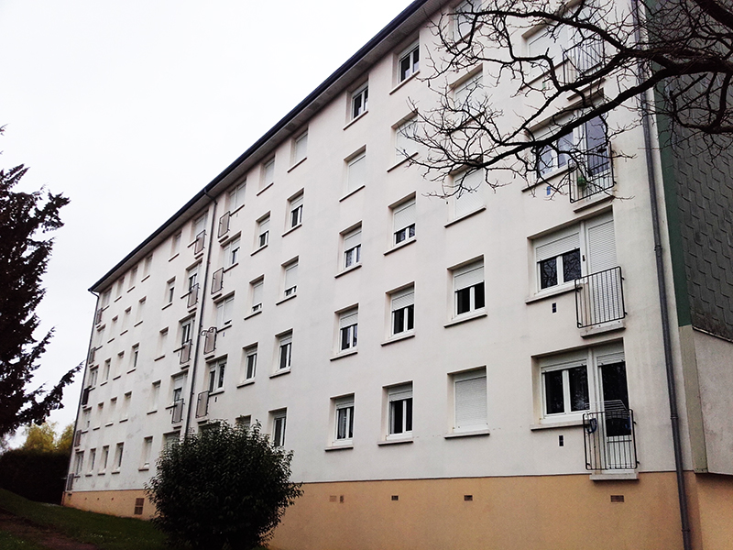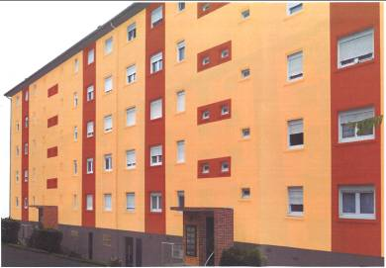
Avant Après

Pourquoi un tel investissement ? La volonté de l’Office d’agir pour améliorer le confort et la maîtrise des charges (de 29 à 38 Kwh/m²/an) des locataires s’accompagne également d’une limitation des émissions de carbone de 122 tonnes par an. Il s’agit de participer pleinement aux actions de Le Mans Métropole qui visent à associer les dimensions économiques, écologiques et sociales pour dynamiser notre territoire et répondre de manière durable aux attentes des habitants.

Les quartiers changent ! Les travaux d'isolation thermique par l'extérieur avancent à grands pas et s'inscrivent pleinement dans une triple intention soutenue par la métropole de maîtriser les charges, réduire l'impact carbone et transformer l'aspect des bâtiments. Une volonté qui intègre une démarche de concertation avec les habitants.

Une dimension économique, écologique et sociale

Entamé depuis 2003, le rythme des travaux s'accélère, puisque plus de 2700 logements ont déjà bénéficié d'I.T.E. et plus de 1630 seront isolés d'ici 2022. Plus de 45 millions d'Euros ont déjà été investis et 10 millions d'Euros vont être débloqués pour les résidences de l'Epine, des Maillets, Montaigne, Brindenier, Boitout, Davoy et Fontenelles. Agir pour améliorer le confort et la maîtrise des charges des locataires s’accompagne également d’une limitation des émissions de carbone. Il s’agit de participer pleinement aux actions de Le Mans Métropole qui visent à associer les dimensions économiques, écologiques et sociales pour dynamiser notre territoire et répondre de manière durable aux attentes des habitants.

Rencontrer les habitants à chaque étape

Expliquer et échanger avec les locataires sont des moments importants de la réussite des projets. Les réunions publiques de présentation des opérations permettent d'exposer les détails techniques des travaux et la mécanique financière du projet. Il faut savoir que tout projet sur vos résidences est soumis à votre approbation par vote. Assister aux réunions permet de prendre une décision en toute connaissance de cause : vous pouvez ainsi donner votre avis sur les orientations esthétiques et appréhender les économies possibles en matière d'énergie de votre logement. La prochaine réunion publique aura lieu début juillet, salle Pierre Perret, pour présenter aux habitants les travaux d'isolation des résidences de l'Epine. En parallèle, des visites de chantier sont régulièrement organisées avec les élus et les équipes de l'Office. Cela permet de rencontrer les entreprises sur le terrain, mais également les habitants.

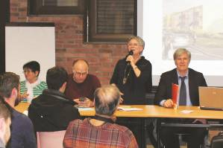 | Réunion publique du 11 février 2019 aux Ronceray :  - 726 logements vont être isolés  - Investissement global : 8 000 000 €  - Participation de Le Mans Métropole : 1 600 000 €
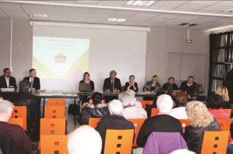 | Réunion publique du 6 mai 2019 aux Maillets :  - 157 logements vont être isolés  - Investissement global : 2 091 513 €  - Participation de Le Mans Métropole : 406 080 €

Descriptif des travaux

Isolation thermique par l’extérieur / Peinture façades :  - Dépose de l’isolation existante sur les pignons  - Système d’Isolation Thermique par l’Extérieur (ITE) avec finition enduit mince, constitué de panneaux polystyrène expansé de 10 mm d’épaisseur, R = 5 m²K/W. fixés mécaniquement sur le support, recouvert d’un enduit mince à base de liant organique. Le parement extérieur sur une hauteur de 2,50m sera renforcé résistant aux chocs, selon la Norme Q4  - Peinture extérieure sur l’ensemble des soubassements, murets rampes d’accès sous-sol, corniches, débords de toits, y compris sous-face  - Peinture sur l’ensemble des ouvrages métalliques extérieurs existants, à savoir : lisses formant garde-corps, garde-corps, portes métal, grilles de défense des petits châssis, grilles de défense en soubassement, etc… | Isolation des combles :  - Isolation thermique des combles, en laine de verre en flocons certifiée ACERMI, épaisseur permettant une Résistance Thermique de 7 m².K/W.  Métallerie / serrurerie :  - Révision, remise en état et adaptation des garde-corps  - Remplacement des portes logements du bâtiment 6-8, place de Brest  - Remplacement des portes de gaine-technique du bâtiment 6-8 ,place de Brest  Electricité  - Remplacement des éclairages extérieurs et des appareillages défectueux  Divers  - Mise en place de briquettes de parement sur les entrées du 1-3, allée de Cannes  - Remplacement des descentes eaux pluviales  - Révision des couvertures des avancées de halls

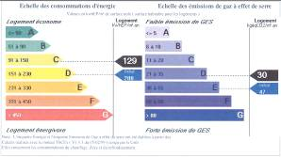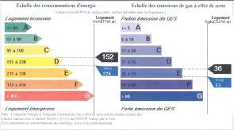
Allée de Canne Place de Brest

Un projet global de maîtrise des charges  Raccordement au réseau de chaleur  Plus de 5 800 logements de Le Mans Métropole Habitat sont connectés au réseau de chaleur. Cette opération a nécessité la modernisation des chaufferies et de l'ensemble des sous-stations. C'est plus de 280 000 € engagés.  Mieux gérer les consommations  Pour une consommation raisonnée du chauffage collectif, la pose de répartiteurs de frais de chauffage (RFC) a été entamée en 2018 et 423 logements en ont été équipés. Les travaux se dérouleront jusqu'en 2020. Les répartiteurs permettront un meilleur suivi de la consommation de chauffage par les locataires. Un coût total de 945 000 € intégralement pris en charge par l'Office. |  | Le pari de l'emploi  Le Mans Métropole Habitat s'investit dans l'accès à l'emploi. Dans le cadre des projets de rénovation urbaine qui se sont déroulés de 2007 à 2017, 117 235 heures d'insertion ont été réalisées et ont débouché sur 271 contrats de travail signés ! L'Office continue sa démarche sur ses futurs chantiers : l'opération d'isolation par l'extérieur de 726 logements au Ronceray a d'ores et déjà donné lieu à plus de 1900 heures d'insertion avec les entreprises VALLEE, ROULLIAUD et EIFFAGE.
Coût estimé des travaux : 3 325 662 CTTC

Plan de financement des travaux :



Subvention LE MANS METROPOLE : 1 525 132 €

Subvention DEPARTEMENT : 10 495 €
}

Emprunt LE MANS METROPOLE HABITAT : 1 457 469 €

Fonds propres LE MANS METROPOLE HABITAT : 332 566 €

Durée des travaux
>> Fin septembre 2019 à décembre 2021
>> 30 mois de travaux + 1 mois de préparation

